18 февраля в Клепиковской ООШ прошёл единый методический день по теме «Проектирование сред развития, обеспечивающих достижение планируемых результатов основной образовательной программы»

(Проведение уроков в разно трансформируемом пространстве).

Цель ЕМД:

- Повышение качества проведения учебных занятий на основе использования разных образовательных пространств

- Освоение способов последовательности действий по конструированию урока с использованием разных образовательных пространств

- Выявление, обобщение и распространение опыта по данной теме .

На этапе открытия педагогической мастерской были поставлены задачи ЕМД

**вторым этапом прошли открытые уроки:**

Урок географии по теме «Стороны горизонта» 5 класс

(в разно трансформируемом пространстве)- учитель географии Бурданова И.А.

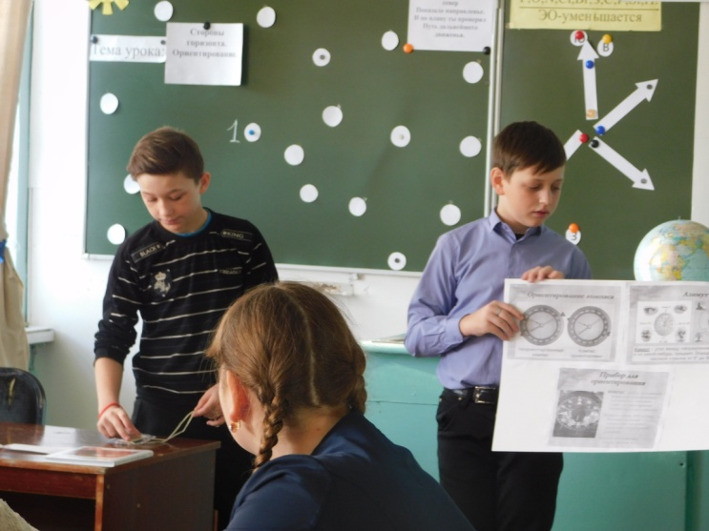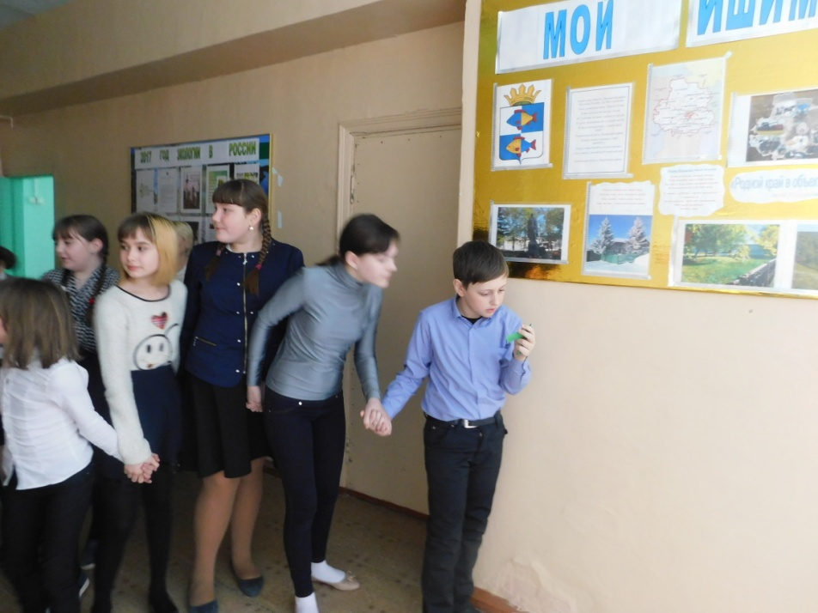

«Путешествие в страну английского языка» 6 класс

(урок-игра по станциям в разно трансформируемом пространстве) –учитель английского языка Жукова А.О.

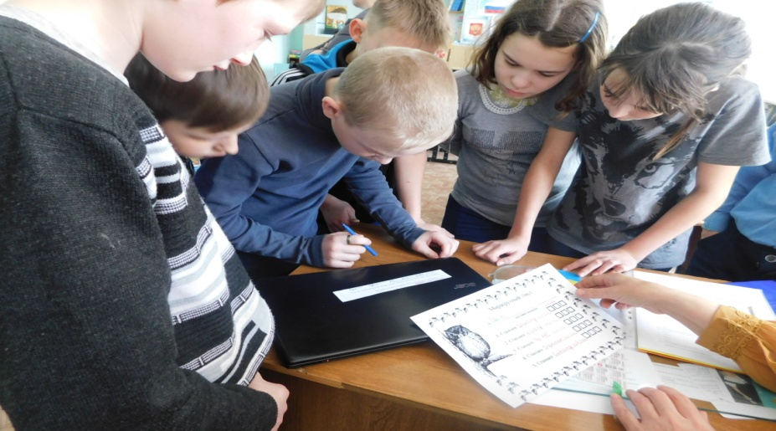

Каждому уроку был дан словесный анализ и самоанализ .

В продолжение работы ЕМД в форме стендовых уроков был представлен материал по конструированию уроков :

- урок математики в 1 классе на улице по теме «Сложение и вычитание в пределах 20»- учитель нач. кл. Белова А.В.

- урок истории в 8 классе по теме «Правление Владимира Святославовича»- Долженко Н.А.

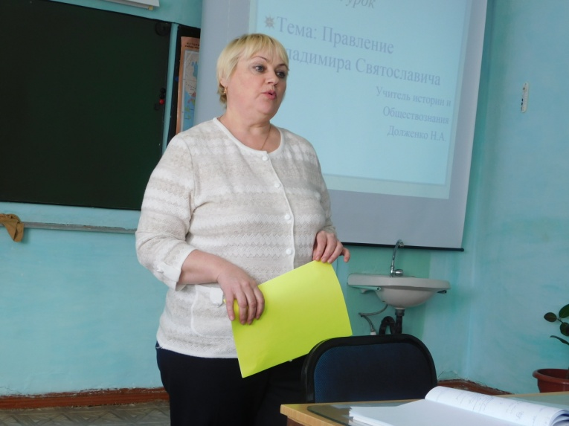 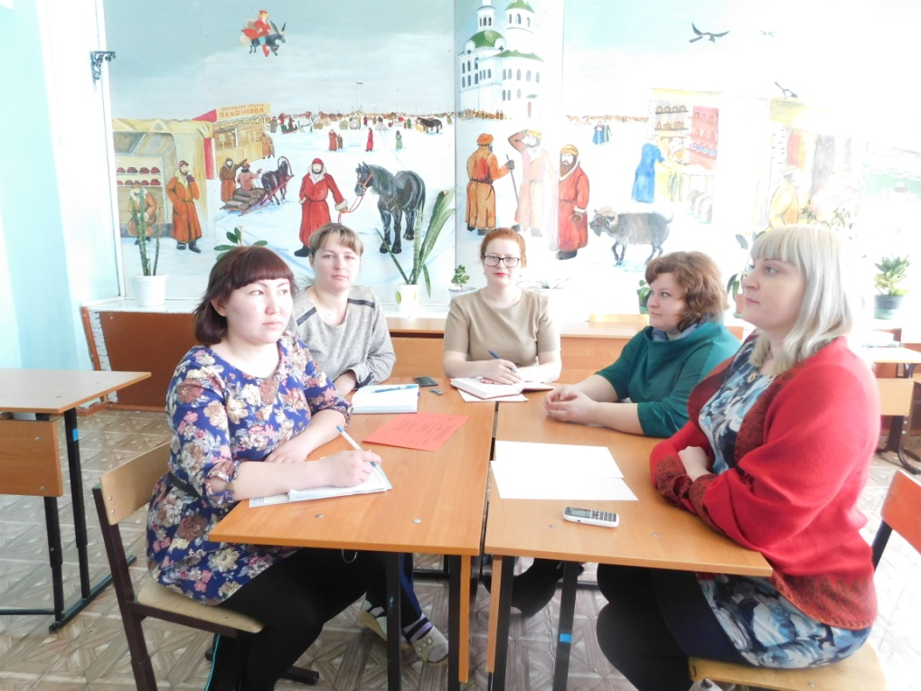

На этапе рефлексии были подведены итоги ЕМД , обговорены преимущества проведения уроков в разно трансформируемом пространстве.

создаются условия:

* для разнообразной учебной деятельности
* создания эмоциональных разрядок
* активизации двигательной активности учащихся на уроке
* чередования положений сидя - стоя, что способствует профилактике нарушений осанки
* реализации физических потребностей ребёнка (потребность в движении).

В конце работы педагогам было предложено заполнить «Билетик на выход», написать одну идею, которую захотелось реализовать после ЕМД.